Планировщик грунта Rossetto серии LRI
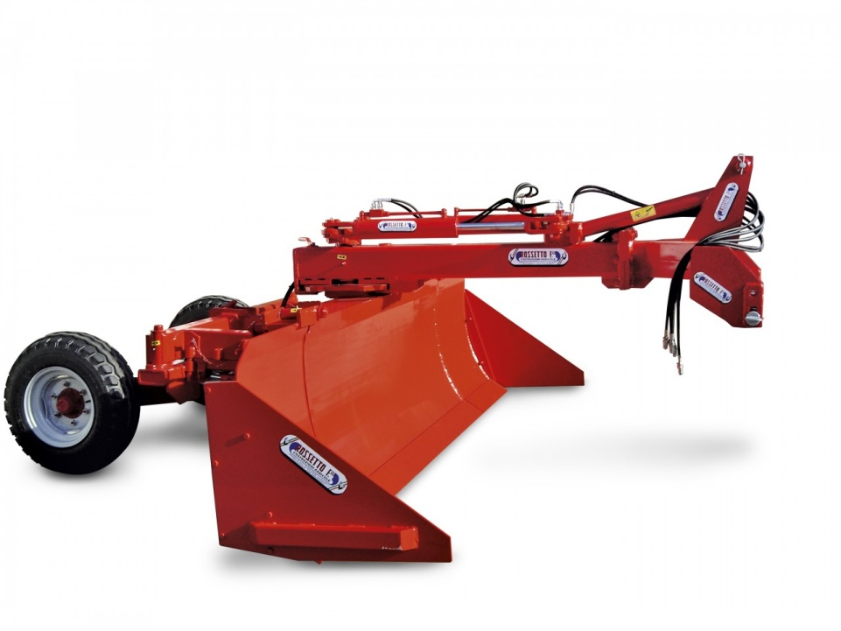
Планировщики почвы применяются в сельском хозяйстве для выравнивания полей при выращивании риса и других культур требовательных к ровной поверхности почвы, закладки садов, подготовки участков под теплицы, в строительстве при выравнивании поверхности для дорог, аэропортов и спортивных площадок, в промышленности для планировки производственных площадей.
Надежный планировщик, который идеально подходит для больших земляных работ. гидравлический привод для изменения угла наклона позволяет перемещать землю с обочин. В сочетании с тракторов обеспечивает стабильность и отличное выравнивание.
Технические характеристики:
- Высота ножа 90 см
- Произведено из штампованной стали
- Гидравлический вращающийся нож
- Гидравлический привод мачты приемника лазерного луча
- Тележка с 2 колесами на балансирах
- Независимая гидравлическая система
- Задние габаритные огни
- Складная рама с гидравлическим приводом, транспортная ширина 2,50 м (для модели 35-40)
Дополнительные опции:
- Лазерная система для строительства
Модель | Ширина захвата, м | Мощность трактора, л.с. | Цена , евро
LRI/25 | 2,50 | От 70 | 15 075.00
LRI/30 | 3,00 | От 100 | 15 611.00
LRI/35 | 3,50 | От 150 | 17 222.00
LRI/40 | 4,00 | От 180 | 17 759.00
Доп. опция: Лазерное система для строительства 4935 евро

Условия поставки:
- Срок поставки 30 рабочих дней
- Поставка осуществляется со склада г. Смоленск, РФ
- Условия оплаты: 30% предоплата, 70% по готовности товара к отгрузке
- Стоимость указанна с учетом монтажа, ввода в эксплуатацию и обучения персонала

